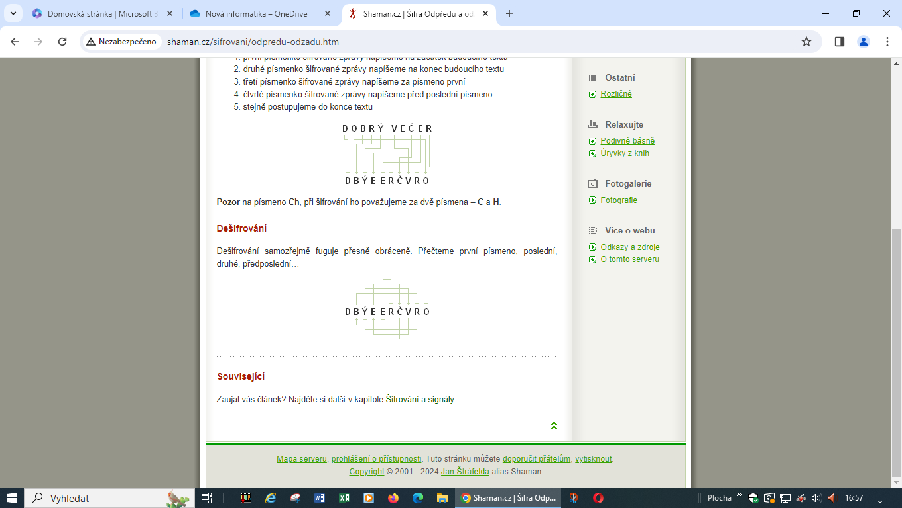**1)**

Vylušti. Řešení je

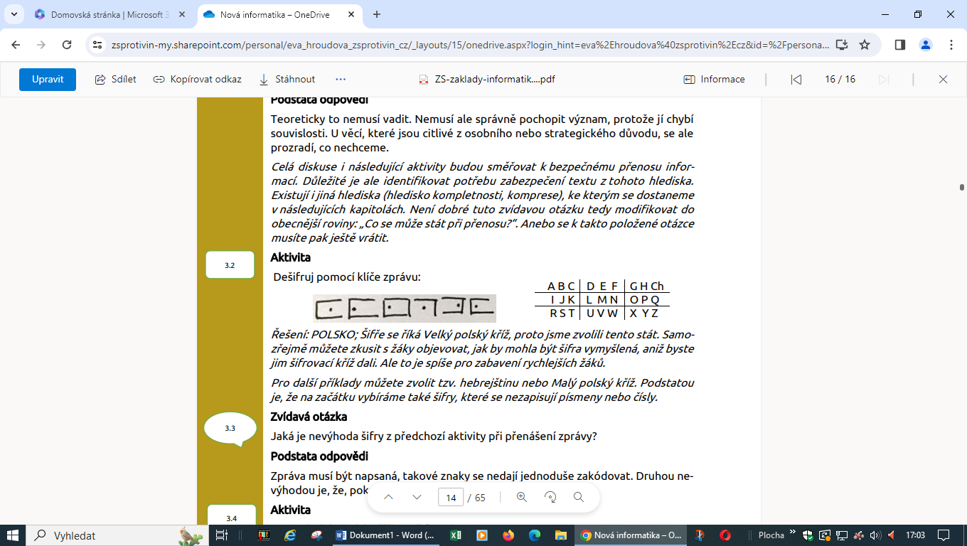

**2)**

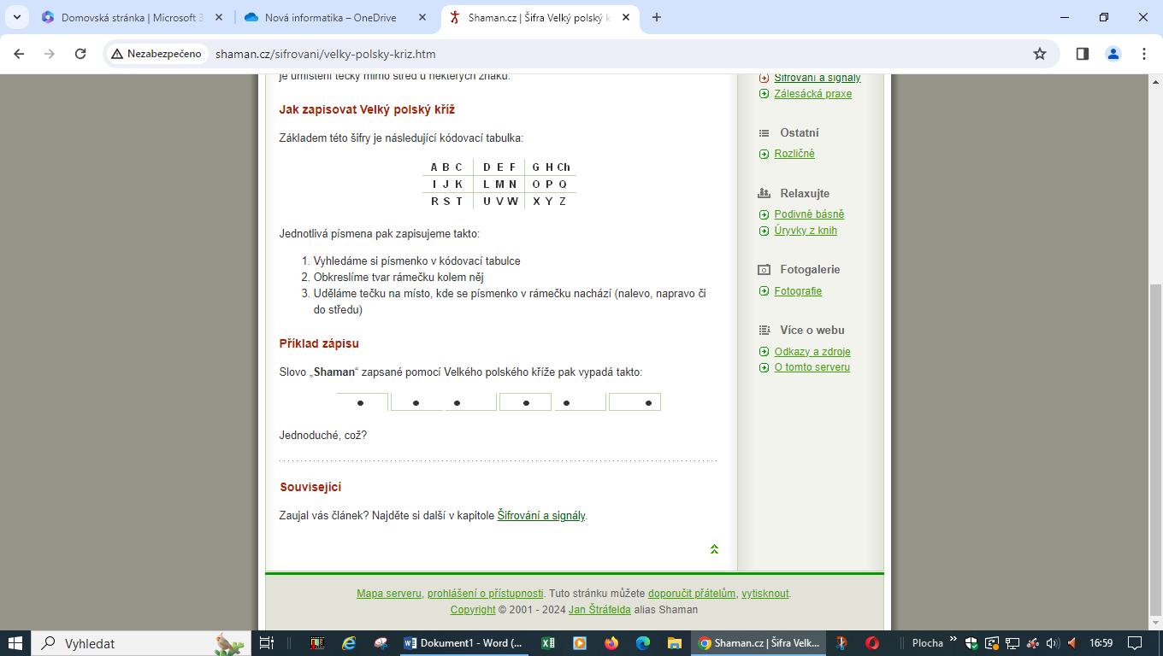a)

Řešení teček a) je



b)

Řešení teček b) je

**3)** 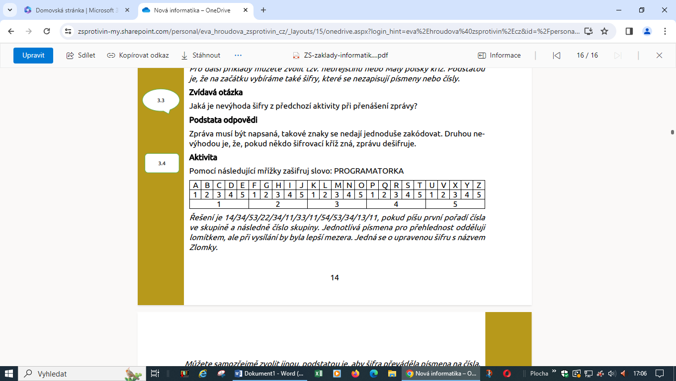

Řešení:

**4)**

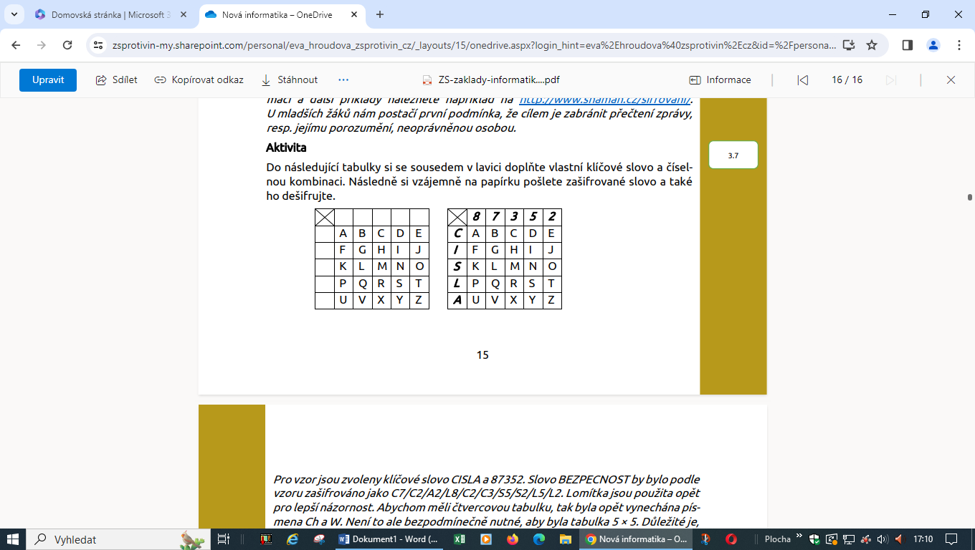 Příklad, jak by to mohlo vypadat.